Rusini u Srbiji

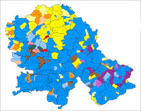
Rusina u Srbiji ima oko 11 hiljada, velika većina njih živi u Vojvodini. Predstavljaju deseta po brojnosti nacionalna zajednica u Vojvodini. Rusine žive na ovim prostorima od doba Habzburške monarhije. Gradovi sa najviše Rusina po broju su: Novi Sad, Đurđevo, Vrbas i Šid. Najveći rusinski gradovi u Srbiji po procentu su:
- Ruski Krstur 86% Rusina
- Bikić Do 48% Rusina
- Kućura 47% Rusina
- Đurđevo 23% Rusina
Braon: Rusini u Vojvodini

